Bestandteile eines Smartphones
Informationen für Lehrkräfte
Die Untersuchung der Bestandteile eines Smartphones ist im Lernstrukturgitter zum Lerninhalt Herstellung, Entsorgung und Recycling von Metallen verankert (Feld b1). Für das Betrachten und Benennen der Bestandteile liegen, neben der Realerkundung eines ausrangierten Mobiltelefons, Differenzierungsmöglichkeiten zum möglichst eigenständigen Erkunden in Form einer digitalen App vor.

Folgende Materialien liegen vor:

A | LearningApp  https://learningapps.org/watch?v=phqxus0w319 | Zuordnung der Bestandteile zur prozentualen Häufigkeit mit Hilfe von Bildern und Begriffen als Info
B | LearningApp  https://learningapps.org/watch?v=pyaw83qdj19 | Zuordnung der Bestandteile zur prozentualen Häufigkeit mit Hilfe von Begriffen
C | Learning App  https://learningapps.org/watch?v=prkcxxvx319 | Zuordnung der Bilder zu den entsprechenden Rohstoffen und Erkundung über das kleine Info „i“ am Rand jedes Bildes der Häufigkeit in einem Mobiltelefon
D | Learning App  https://learningapps.org/watch?v=pnu9mtdp519 | Zuordnung der Bilder mit Beschriftung zu Prozentzahlen mit abrufbarer Verlinkung der Quelle und dem Kreisdiagramm zur Zusammensetzung (Glühlampe als Hilfefunktion oben links)
E | Arbeitsblatt: AB – Einschätzung | Ermöglichung individuelle Einschätzung der Lernenden
F | Arbeitsblatt: AB – Zuordnung der Prozentzahlen | Zuordnung der Prozentzahlen zu den Bildern, die mit Stoffbegriffen versehen sind.
G | Arbeitsblatt: AB – Zuordnung der Stoffe und der Prozentzahlen | Zuordnung der Stoffe zu den entsprechenden Bildern und der Prozentzahlen
H | Arbeitsblatt: AB – Zuordnung der Prozentzahlen zu Begriffen | Zuordnung der Prozentzahlen zu den Stoffbegriffen
I | Lösungsblatt | Selbstkontrolle
Impulse zur Binnendifferenzierung / zum zieldifferenten Lernen
Die Realbegegnung mit einem ausrangierten Smartphone, welches in seine Einzelteile zerlegt wird, dient dem Spannungsaufbau und führt die Lernenden unmittelbar zur Problemfrage, aus welchen Bestandteilen genau ein Smartphone besteht für deren Beantwortung sie sich ihr Vorwissen über Metalle wieder vergegenwärtigen müssen.
Anschließend können die Schülerinnen und Schüler digital über die jeweilige LearningApp die Häufigkeit der Bestandteile einschätzen und ihre Einschätzung überprüfen. Es stehen zwei LearningApps zur Verfügung:
- für den visuellen Lerner mit Bildern der Komponenten (hier findet sich eine Hilfe in Form eines kleinen „i“ worunter die Stoffbenennung zu finden ist, falls eine eindeutige Zuordnung schwerfällt) und
- einmal nur mit Begriffen.
- Des Weiteren gibt es eine weitere Alternative bei der die Schülerinnen und Schüler die Bilder den Begriffen zuordnen müssen und über das kleine „i“ entdecken können, zu wie viel Prozent die Bestandteile in einem Mobiltelefon enthalten sind.
Dieses digitale Angebot liegt auch analog in Form von vier differenzierenden Arbeitsblättern vor:
- Einmal zur Selbsteinschätzung ohne Angabe möglicher Prozentzahlen.
- Des Weiteren gibt es ein Arbeitsblatt auf dem die Schülerinnen und Schüler sowohl den Stoff als auch die prozentuale Häufigkeit zuordnen müssen.
- Ferner gibt es das Arbeitsblatt auch ohne Bilder.

Entwicklungschancen
Im zieldifferenten Lernen kann sowohl ein Zugang über das fachliche Lernen als auch über die Entwicklungschancen gelegt werden.
In diesem Unterrichtssetting können auf der Grundlage der individuellen Lern- und Entwicklungsplanung schwerpunktmäßig folgende Entwicklungschancen zum Tragen kommen:
Entwicklungs-bereiche | Chancen für die Förderung | (Mögliche) Konkretisierung
Kognitive Entwicklung bzw. Lernentwicklung | - Spannungsaufbau, Motivation, Fokus wird auf Unterrichtsgegenstand gelenkt  - individuelle Lernwege  - Beurteilen und Bewerten von Zusammenhängen | Zerlegung eines Smartphones in seine Bestandteile bindet die Lernenden in das Unterrichtsszenario ein.  Durch die Unterstützungsmaterialien in Form von den LearningApps oder alternativ der Arbeitsblätter können alle Lernenden zum richtigen Ergebnis kommen und einen Rückschluss ziehen, woraus ein Smartphone besteht.
Motorik und Wahrnehmung | - Auge-Hand-Koordination (Zielgenauigkeit) | Die Bedienung der App fördert die motorischen Kompetenzen. Das Zuordnen erfordert feinmotorisches Geschick.
Lern- und Arbeitsverhalten | - Selbstständigkeit/ Eigenverantwortung  - Unterrichtsverfahren lernen  - Anstrengungsbereitschaft | Die Problemstellung aus der Einstiegssequenz, die Zusammensetzung eines Smartphones herauszufinden, hat einen hohen Aufforderungscharakter und fördert die Anstrengungs-bereitschaft der Lernenden, eigenständig das Problem zu lösen.

E)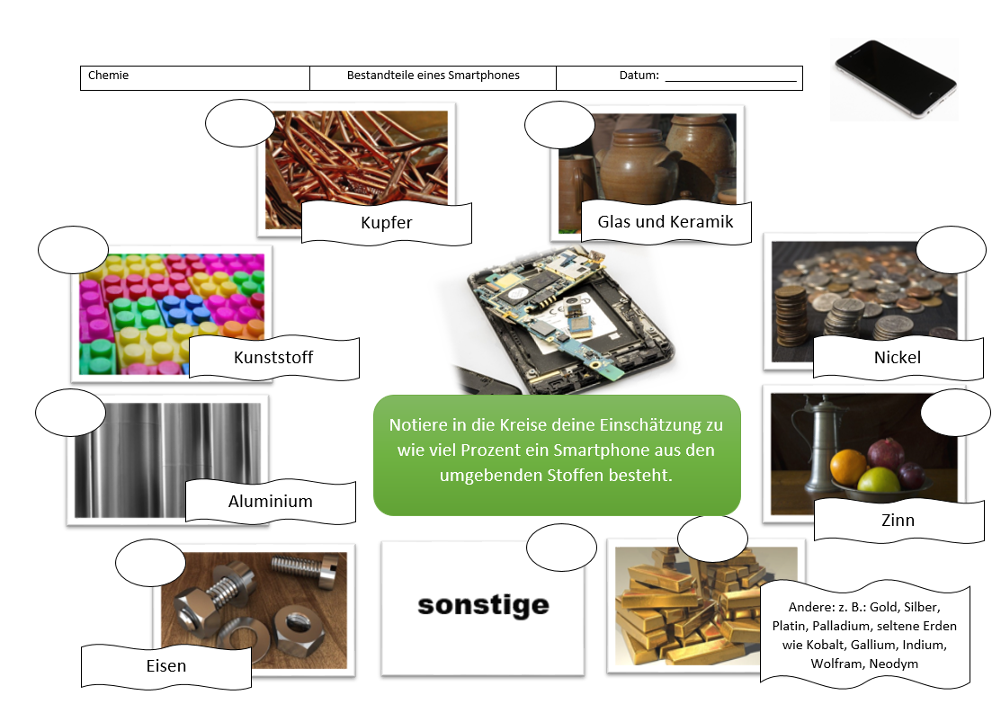
F)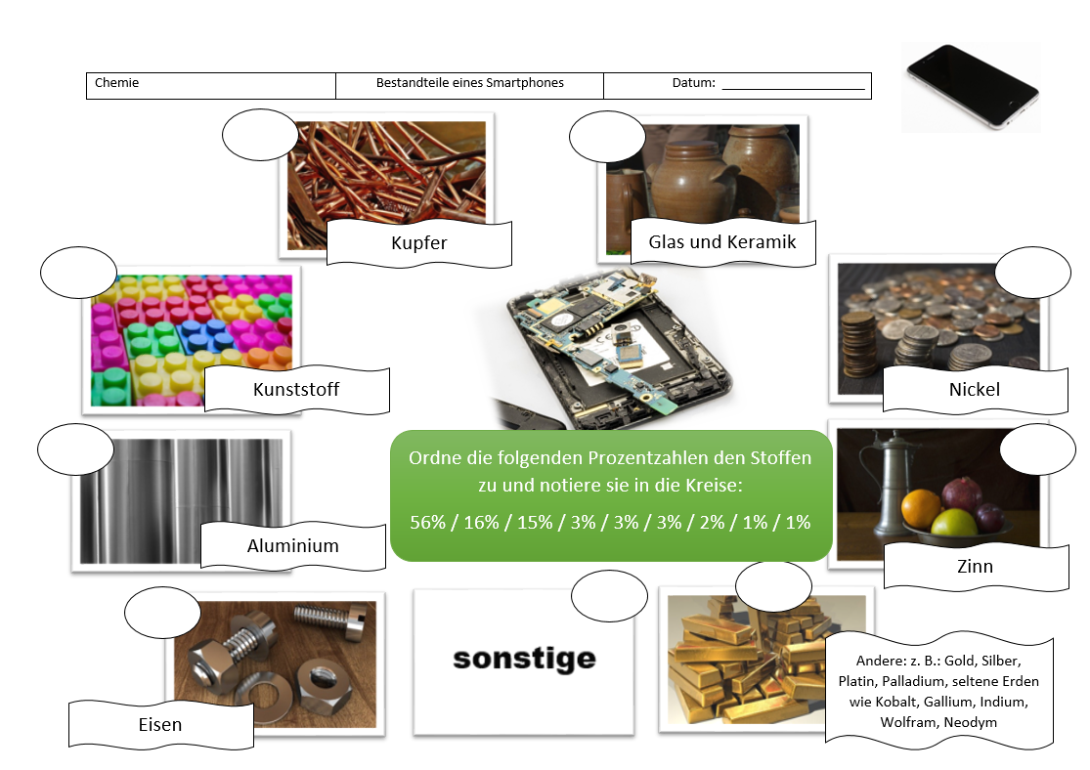

G)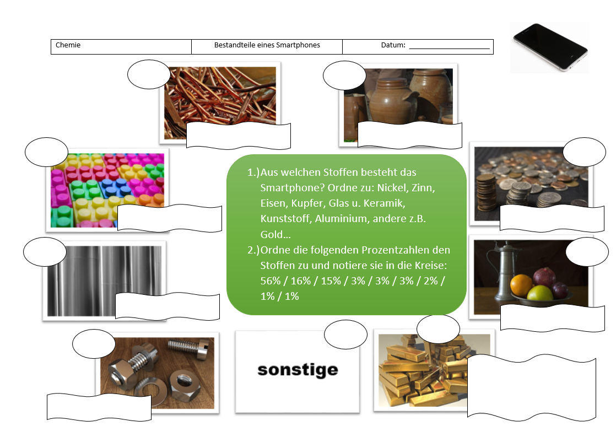

H) 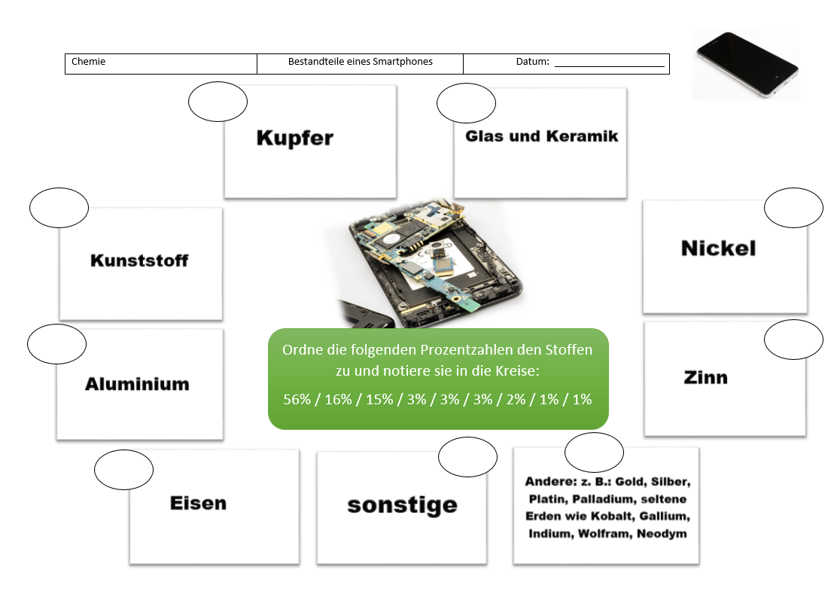

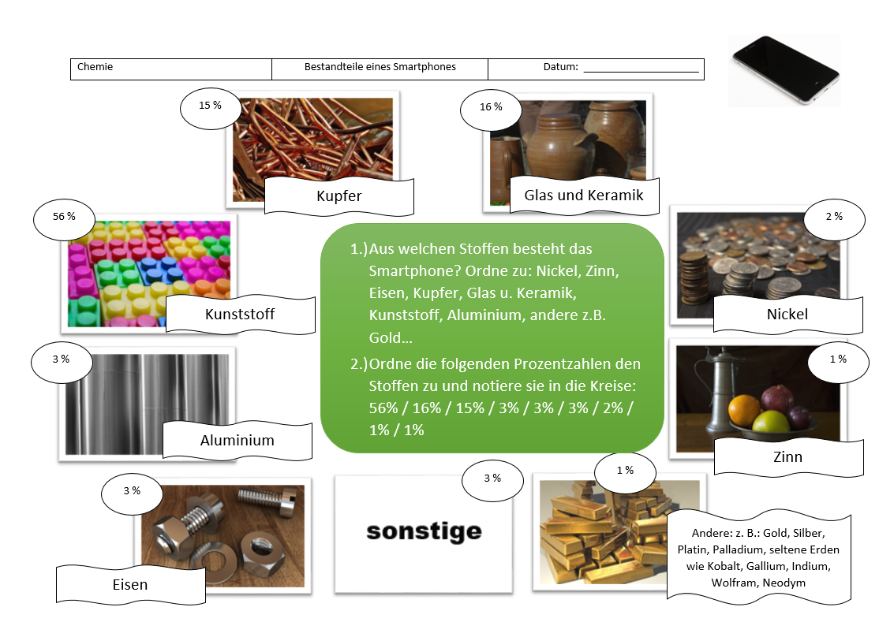

https://learningapps.org/: „LearningApps ist eine kostenlose, webbasierte Autorensoftware und Plattform zur Unterstützung von Lern- und Lehrprozessen mit kleinen interaktiven, multimedialen Lernbausteinen. Lernbausteine können direkt in Lerninhalte eingebunden, aber auch von den Nutzenden selbst online erstellt oder verändert werden.“ Wikipedia [06.03.2020] Eine Anmeldung ist kostenlos und ermöglicht das Erstellen und Speichern eigener Apps.
bitte direkt verlinken: https://www.schulentwicklung.nrw.de/cms/inklusiver-fachunterricht/entwicklungsbereiche/index.html
bitte direkt verlinken: https://www.schulentwicklung.nrw.de/q/inklusive-schulische-bildung/lern-und-entwicklungsplanung/grundverstaendnis/kriterien-zur-lern-und-entwicklungsplanung/index.html
Die verwendeten Bilder stammen von: https://pixabay.com/de/

